登山計画書 提出2007年04月29日
リーダー名
留守係 |  |  | ( )
登山形式 |  | 積雪期縦走（山スキー、アイゼン、ピッケル）
登山経路 |  | 層雲峡温泉～黒岳～北鎮岳～比布岳～愛山渓温泉
入山期間 |  | 2007年04月29日（土）～2007年04月30日（日）21時最終下山
装備リスト | 団体装備 | □テント(3人用) □テントマット □ツェルト(3人用) □スノーソー  □無線機 □ラジオ □天気図用紙(2枚) □ザイル(φ8.0mm30m×2本)  □ハンマー(2本) □ハーケン( 枚) □ボルト □ジャンピング □修理セット  □ガスコンロ □ガスボンベ(S×1本) □灯油コンロ □灯油( l) □ろうそく  □コッヘル □食料 □団体非常食 □停滞食 □おぼん  □布デポ □笹デポ( 本) □金デポ( 本) □医薬 □カメラ □フィルム
装備リスト | 個人装備 | □ザック □サブザック □マット □シュラフ □シュラフカバー  □タオル □サングラス □帽子 □バンダナ □ゴーグル  □軍手 □軍足 □毛手袋 □毛靴下 □下着 □セーター □フリース  □雨具 □ヤッケ □オーバーズボン □オーバーミトン □目出帽  □登山靴 □地下足袋 □サンダル □クライミングシューズ  □脚絆 □スパッツ □オーバーシューズ □テントシューズ  □ワラジ □軽アイゼン □アイゼン □スキー □シール □シーアイゼン  □ストック □ピッケル □バイル □ハーネス □ヘルメット  □細引き(φ6.0mm10m) □シュリンゲ(3本) □カラビナ(3枚) □確保器  □ポリタンク □食器 □スプーン □箸 □米(1合) □個人非常食 □ナイフ  □スコップ □ビーコン □ゾンデ棒 □のこぎり □たきつけ  □ヘッドライト □電池 □メタ □ろうそく □マッチ □ライター  □新聞紙 □まきちり紙 □ビニール袋  □コンパス □地図 □赤ビニールテープ □布テープ □針金  □メモ帳 □鉛筆 □時計 □計画書 □現金 □保証書 □免許証
食料リスト |  | C0＋1泊2日分＋停滞0日分＋団体非常食＋個人非常食
医薬品リスト |  | □風邪薬 □胃腸薬 □痛み止め □トローチ □正露丸 □目薬 □湿布  □消毒液 □皮膚薬 □ガーゼ □包帯 □絆創膏 □体温計 □針 □糸  □カットバン □テーピングテープ □ピンセット □マッチ □虫除け
計画書提出先 |  | 上川警察署、留守係、緊急連絡先

行動日程表
月日 |  | 行動内容 |  |  |  |  |  | キャンプ地
04/28 |  | 愛山渓温泉 C0 |  |  |  |  |  | 北鎮岳東側
04/29 |  | C0→層雲峡温泉→ロープウェイ→黒岳→凌雲岳→北鎮岳→中岳温泉C1 |  |  |  |  |  | 中岳温泉
04/30 |  | C1→比布岳→愛別岳→安足間岳→愛山渓温泉
コース概略（コース、キャンプ地を朱書き、破線はエスケープ）

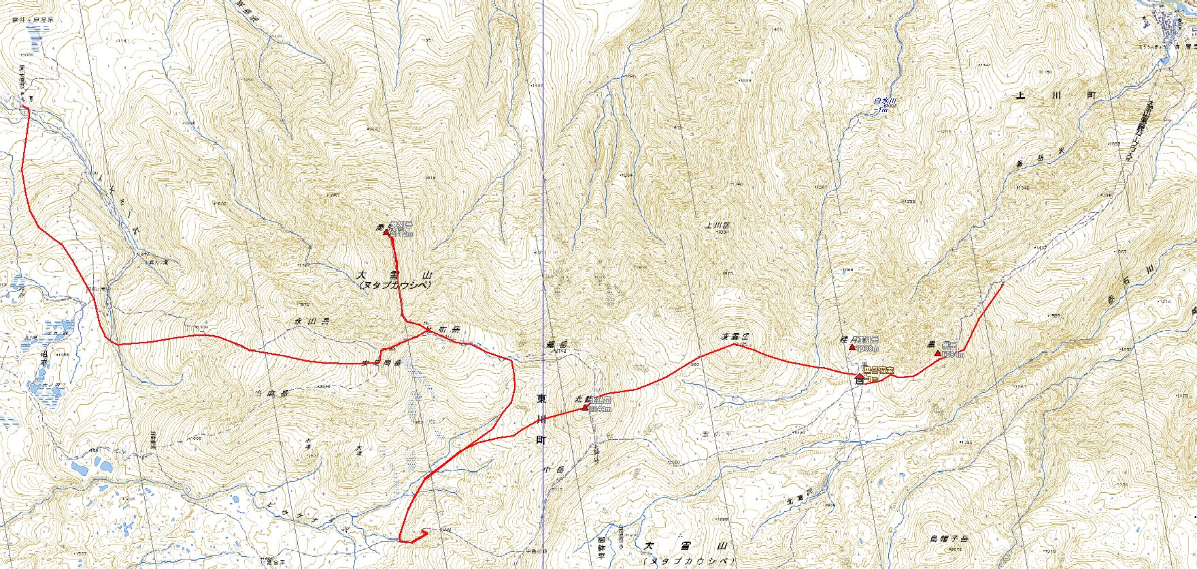
任務 | 氏名 |  | 年齢 | 血液型 | 住所・電話 | 緊急連絡先
 |  |  |  |  |  | 氏名 | 住所・電話
CL
SL
M
備考
車を愛山渓温泉に1台、層雲峡温泉に1台残置。

